Bosna i Hercegovina
Federacija Bosne i Hercegovine
Hercegovačko-neretvanski kanton
OPĆINA PROZOR-RAMA
Služba za prostorno uređenje i komunalne djelatnosti
88440 Prozor-Rama, Kralja Tomislava bb, tel/fax: +387 36 771 387, e-mail: prostorno@prozor-rama.org ,
www.prozor-rama.org

I N F O R M A C I J A
o stanju lokalnih i nekategoriziranih cesta na području općine Prozor-Rama

OPĆI PODACI
Općina Prozor - Rama zauzima kompletan prostor koji pripada slivu rijeke Rame te pritoka Crime, Ljubunčice ili Dušćice i Volujaka. Taj prostor je omeđen sa sjevera planinama Raduša, Makljen i Gorača, sa zapada planininom Ljubušom, sa juga Vran planinom i sa istoka Bokševicom, Zec planinom te razdjelnicom između slivova rijeke Rame i Neretve. U cjelokupnom prostoru dominiraju vještačka akumulacijska jezera HE Rama i HE Jablanica koja su potopila značajne površine plodnog zemljišta i uvjetovale koncentriranu izgradnju naselja na svojim obodima i u okruženju. Ta naselja i brojna druga naselja koja su razasuta po brdovitim i planinskim prostorima Općine su razlog da Općina Prozor - Rama ima razuđenu mrežu cesta. Dio tih cesta je malih širina (i do 2,5 metra), strmih nagiba i bez kolnika, tako da oni predstavljaju pristupne staze pojedinim mjestima i prostorima.

- Ukupna površina Općine je 47700 ha.
- Ukupna dužina lokalnih i nekategoriziranih putova bez magistralnih i regionalnih cesta je 217,70 km.
- Ukupna dužina gradskih ulica koje nisu podudarne sa magistralnim i regionalnim cestama je 4,2 km.

CESTOVNA MREŽA
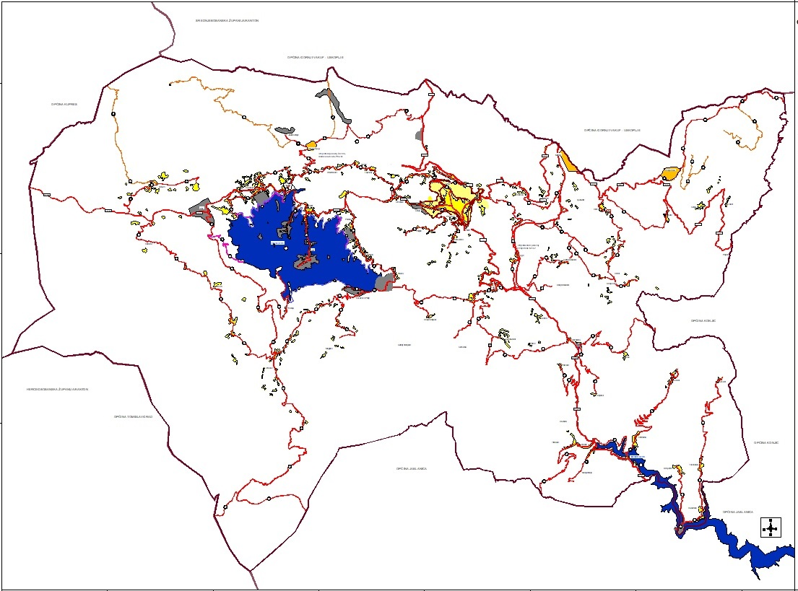
Cestovnu mrežu Općine čine:
1. Magistralna cesta M16.2 (Bugojno - Gornji Vakuf – Prozor/Rama - Jablanica), odnosno njen dio kroz područje općine, koja ćini okosnicu prometa u općini.
Ona prolazi smjerom sjeverozapad - jugoistok (Sičaja - Makljen – Prozor – Lug - Gračanica - Gračac - Slatina - brana HE Jablanica), te na području općine Prozor-Rama ima dužinu od 31.2 km i širinu kolnika od 6 do 7 metara. Na dijelovima kroz grad i preko prevoja Makljen ima dodatnu traku za spora vozila kao i jedan kružni tok za promet na južnom ulazu u grad.
Elementi trase su prilagođeni terenskim uvjetima, tako da su mjestimično loši. Kolnik je asfaltni.
Razvoj ceste M16.2. je od posebnog značaja za općinu pa u tome pravcu neophodna je stalna i produktivna saradnja sa preduzećem „Ceste Federacije BiH“ u smislu održavanja i izgradnje tehničkih elemenata ove ceste.
Urađena je rekonstrukcija magistralne ceste na Duškoj kosi odnosno lokacija gdje se lokalna cesta iz smjera Duga i Krančića priključuje na magistralnu cestu M16.2 – tzv. „raskrsnica za Duge“.
Proširene i sanirane su dionice ove ceste na usponu od grada Prozora ka planinskom prevoju Makljen. Postavljene su čelične mreže duž strmih litica uz cestu kako bi se spriječili svakodnevni odroni na magistralnoj cesti.

2. Regionalna cesta R418 (Mokronoge – Ravno –Prozor/Rama), odnosno njen dio koji prolazi kroz područje Općine.
Ona prolazi smjerom zapad - istok (Ravno - Varvara - Rumboci - Jaklići - Ripci -Ometala - Prozor) i ima dužinu od 23.9 km i širinu kolnika od 4.5 do 6 metara. Elementi trase su različiti po pojedinim dijelovima, neki djelovi ceste su rekonstruirani, dok su pojedini djelovi ceste u lošijem stanju.

U 2018 godini rekonstruisan je dio ceste R418 od Podborskog raskržja do mjesta Hačimića u dužini od 1 km.
Također, duž ceste R418 vrši se rekonstrukcija glavnog transportnog vodovoda za mjesta raspoređena po obodu Ramskog jezera. Ovaj vodovod je pružen rubom regionalne ceste, tako da dolazi do prokopavanja, te vraćanja u prvobitno stanje kolnika trake.

Ova cesta prolazi kroz gusto naseljena mjesta tako da je od velikoga značaja za našu općinu. Dio ceste prolazi kroz naselja Ripci i Rumboci, pa zbog ne mogućnosti proširenja ceste, može se reći da je otežanije odvijanje prometa na ovim dijelovima.
Ministarstvo prometa i veza odnosno Javna uprava za ceste HNŽ/K je nadležno za održavanje ove ceste pa u tome smjeru se planira stalna i produktivna saradnja sa ovim institucijama.
Jedan od značajniji elemenata na ovoj cesti jeste Jaklički most, za koji je potrebna preventivna sanacija.

3. Regionalna cesta R418b (Prozor/Rama – Mejnik – Solakova Kula – Bilići), odnosno njen dio koji prolazi kroz područje Općine.
Ona prolazi smjerom zapad – istok (Prozor - Dobroša - Mejnik - Here - Mednik - Rika - Šćipe - Pajići - Solakova Kula), ima dužinu od 27,40 km i u nastavku je ceste R418.
Na prvom dijelu od Prozora do Herske krivine, ova cesta je rekonstruirana, tako da ima osnovnu širinu asfaltnog kolnika od 5 metara. Dužina ovog dijela je 11,50 km.
Na drugom dijelu, od Herske krivine preko Mednika, pa do Rike (pored Kuta) do Šćipa cesta je makadam, a kolnik je širine 3 metra. Dužina ovog dijela je 5 km.
Na trećem dijelu, od Rike do Šćipa ova cesta je rekonstruirana, tako da ima osnovnu širinu asfaltnog kolnika od 3,5m. Dužina ovog dijela je 2,7 km.
Na četvrtom dijelu od Šćipa do granice Općine, cesta je makadamske podloge, tek toliko da je samo grubo probijena. Dužina ovog dijela je 8,2 km.

Prema odluci Vlada Federacije BiH od 2018. godine bila je planirana nova kategorizacija regionalnih cesta, što je značilo da bi se neke lokalne ceste mogle preimenovati u regionalne ceste (Izlaz – Orašac – Vran planina – Blidinje; Gračac – Trišćani – Doljani). U međuvremenu odluka je stopirana odnosno prolongirana za neki budući period tako da još nije realizovana.

LOKALNE I NEKATEGORIZIRANE CESTE
Mreža lokalnih i nekategoriziranih cesta na području općine Prozor-Rama je veoma razgranata i velika tako da ukupna dužina ovih putova iznosi oko 217,70 km. Ove ceste povezuju brojna sela sa magistralnim i regionalnim cestama ili međusobno kao i sa gradom Prozorom. Suglasno svom prostornom položaju one imaju različit značaj u odvijanju lokalnog prometa.

Nakon realizovanog Faznog ugovora broj 01/1-19-1259/23-6, u 2024. godini, u 2025. godini nije bilo značajnijih rekonstrukcija i sanacija lokalnih i nekategoriziranih cesta na području općine Prozor-Rama.

Redovno se odvijalo održavanje lokalnih cesta kroz postupke zimskog održavanja lokalnih i nekategoriziranih cesta, te ljetno održavanja lokalnih cesta koje izvodi JKP Vodograd d.o.o.

U sljedećoj tabeli su navedene lokalne i nekategorizirane ceste na području općine Prozor-Rama sa svojim osnovnim karakteristikama.

Red. broj | Cesta /dijelovi | Duljina | Podaci o kolniku |  | Podaci o trasi |  | Oštečenja | Dodatni podaci
Red. broj | Cesta /dijelovi | Duljina | Širina | Vrsta zastora | horizont-alne | visinski | Oštečenja | Dodatni podaci
 |  | km | m
1. | Brana - Hudutsko -Tošćanica - Grevići sa krakom Brana - Lizoperci | 13,30
a) | Brana - Tošćanica | 4,30 | 4 | Asfalt | Dobri | Dobri | Djelimični odroni | Dva mosta preko jezera.
b) | Tošćanica - Grevići | 6,00 | 3 | Asfalt | Srednji | Loši | Klizište i odroni | Opasno klizište na relaciji Toščanica-Grevići. Ugrožena putna komunikacija! Asfalt ispucao i dotrajao. U 2023. godini aplicirano prema FMROI za rekonstrukciju ceste.
c) | Brana - Lizoperci | 3,00 | 4 | Asfalt | Srednji | Loši | Djelimični odroni
2. | Jasen - Ustirama - Kućani | 9,60
a) | Jasen - Ustirama | 1,60 | 3 (6) | Asfalt | Dobri | Dobri |  | Most preko jezera.  Izvršeno asfaltiranje dijela puta kroz naselje Ustirama u 2017. godini  i od M16.2 do mosta u 2018. g.
b) | Ustirama - Kućani | 8,00 | 3 | Asfalt | Loši | Loši | Odron | Asfaltiranje dijela ceste prema Kućanima u 2018. godini.
3. | Gračac - Doljani | 7,20 | 3 | Asfalt/  Zemlj. | Loši | Loši |  | Izvršeno asfaltiranje dijela puta kroz naselje Gračac u 2017. godini.  U 2021. godini probijanje makadamske ceste u mijestu Gračac.
4. | Gračanica - Papci -Skrobućani - Šibenik | 10,00 | 3
a) | Gračanica - Papci -Škobućani | 6,40 | 3 | Zemlj. | Loši | Loši |  | Stari put koji nije u funkciji.
b) | Škrobućani - Studenac -Šibenik | 3,60 | 3 | Asfalt | Dobri | Dobri | Klizište | Teren podložan klizištu.
5. | Dušica - Lug - Šibenik -Višnjani | 8,10
a) | Dušica - Šibenik (D. Lug) | 3,70 | 3 | Asfalt | Srednji | Dobri |  | Kolnik puta je u lošem stanju.  Planira se asfaltiranje ove dionice.
b) | Šibenik - Višnjani | 4,40 | 3 | Makad. | Loši | Loši | Oštečenja uslijed oborinskih voda | Makadamski put u lošem stanju.
6. | Dušica - Duge - Perići -Gavranovica | 6,50
a) | Dušica - Duge | 1,60 | 3 | Asfalt | Dobri | Srednji |  | U planu izrada raskrsnice, uključenje lokalnog puta Duge na magistralnu cestu M16.2
b) | Duge - Perići | 2,20 | 3 | Zemlj. | Loši | Srednji | Oštečenja uslijed poplava
c) | Perići - Gavranovica | 2,70 | 3-4 | Asfalt | Srednji | Srednji | Oštečenja uslijed oborinskih voda
7. | Dobroša - Ljubunci-  Kolakušići - Uzdol -Čorbadžići - Marići sa Krakom za Krnčiće | 13,00
a) | Dobroša - Uzdol | 9,00 | 5 | Asfalt | Srednji | Dobri | Odroni | Česta pojava odrona na putu cijelom dužinom relacije.  Izvršena sanacija udarnih rupa u 2017. godini.
b) | Uzdol - Čorbadžići - Marići | 2,30 | 3 | Asfalt i makad. | Dobri | Srednji
c) | Krak Krančići | 1,70 | 3 | Asfalt i beton | Dobri | Dobri
8. | Podbor - Brana - Orašac –  Vlake - Varvara | 24,40
a) | Podbor - Brana | 5,90 | 5 | Asfalt | Dobri | Dobri | Odroni i klizišta | Mjestimični odroni i klizišta uslijed obilnijih padavina.  U 2020. asfaltiranje dijela ceste kroz naselje Sopot i sanacije cesta kroz Podbor, Ploča, Mluša.
b) | Brana - Orašac | 8,10 | 3 | Asfalt i beton | Loši | Loši |  | Otežana putna komunikacija u zimskom periodu.
c) | Orašac - Varvara | 10,40 | 4,5-5 | Asfalt | Dobri | Dobri |  | U 2020. godini izvršena sanacija udarnih rupa, otpočeli radovi rekonstrukcije dijela ceste Izlaz-Orašac.  U 2023. godini izvršeno je asfaltiranje dionice ceste Izlaz – Vlake (Orašac).  U 2024. godini izvršeno je asfaltiranje dijela cesta kod mjesta Vlake.  U 2026. godini sanacija pojedinih dijelova dionice.
9. | Orašac - Kedžara - Sovići | 17,10
a) | Orašac - Kedžara -granica Općine | 15,30 | 3-4 | Beton/  Makad. | Loši | Loši
b) | Krak Kedžara - Sovićka vrata | 1,80 | 3 | Makad. | Loši | Loši
10. | Prozor - Gmići - Ćurići -Ometala | 5,10 |  |  |  |  |  | U 2023. godini izvršena sanacija i asfaltiranje ceste i prilaza po naselju Gmići.
a) | Prozor - Gmići | 3,00 | 4 | Asfalt | Dobri | Dobri
b) | Gmići - Čurići - Ometala | 2,10 | 3 | Asfalt | Srednji | Loši
11. | Ometala - Lapsunj -Slimac - Družinovići -Jaklići | 7,00 | 3 | Asfalt | Srednji | Srednji | Odroni | Pojava odrona.
12. | Ripci - Šćit | 2,30 | 4 | Asfalt | Dobri | Dobri
13. | Gračac – Ustirama (kroz Neraje) | 3,10 | 3 | Zemlj. | Loši | Loši |  | Izvršeno asfaltiranje dijela puta u 2017/18 godini.  Sanacija makadamskog dijela ceste u naselju Neraji.
14. | Marina pećina - HE - krak Parcani | 4,40 |  |  |  |  | Odroni | Pojava odrona.
a) | Marina pećina - HE | 2,70 | 4 | Asfalt | Loši | Loši
b) | krak Parcani | 1,70 | 3 | Makad. | Loši | Loši
15. | Šibenik - Crima (HE) | 2,2 | 3 | Zemlj. | Loši | Loši
16. | Krak Kovačevo Polje | 1,00 | 3 | Asfalt | Dobri | Srednji |  | Asfaltiranje dionice puta u 2017. godini..
17. | Bukovica - Maglice | 4,20 | 2-3 | Beton | Loši | Loši |  | U 2021. godini probijanje makadamske ceste u mjestu Maglice.
18. | Vlake- Proslap | 3,10 | 3 | Beton/  Makad. | Srednji | Loši
19. | Rumboci - Pivići -Varvara i krak Nikolići | 3,00 | 3 | Asfalt | Loši | Loši
20. | Grude (R418) - Zahum | 5,00 | 3 | Asfalt/  Makad. | Dobri | Loši
21. | Gmići - M 16.2 (stara cesta) | 3,20 | 4 | Beton | Dobri | Srednje
22. | Prozor - Paljike | 4,00 | 3 | Asfalt/  Beton | Loši | Loši
23. | Prozor - Borovnica | 2,10 | 3 | Asfalt | Dobri | Loši |  | Sanacija dijela puta u 2021. godini.
24. | Uzdol-Here(R 418b)-Kute-R 418b
a) | Uzdol - Stojanovići -Bobari - Here (R 418b) | 4,70 | 3 | Asfalt | Srednji | Srednji |  | Asfaltiranje dionice puta u 2024. god.
b) | Here(R 418b)-Kute-R 418b | 5,00 | 3-4 | Asfalt | Dobri | Dobri |  | Asfaltiranje dijela ceste u 2018. g.
25. | Perići - Kolakušići | 1,60 | 3 | Makad. | Loši | Loši
26. | Krančići - Čorbadžići | 2,90 | 3 | Asfalt/  Makad. | Srednji | Loši
27. | Dušica - G. Kranjčići | 4,60 | 3 | Makad. | Loši | Loši |  | Makadamski put, kao i krak prema Donjim Krančićima.
28. | Ripci - Matkovići | 1,50 | 3 | Beton | Dobri | Dobri |  | Izvršeno asfaltiranje puta.
29. | Gračanica - Klek | 5,00 | 3 | Asfalt | Srednji | Loši | Odroni | Česta pojava odrona.
30. | Jaklići - Jaklića staje | 4,90 | 2-3 | Zemlj. | Loši | Loši |  | U 2021. godini izgradnja puta prema Draševu.
31. | Makljen - Draševo | 8,60
a) | Makljen - Draševo | 6,10 | 3-4 | Zemlj. | Loši | Loši
b) | Draševo - Jaklića staje | 2,50 | 2-3 | Zemlj. | Loši | Loši
32. | Grude –Kozo- Orašac | 13,0 | 2-3 | Zemlj./  Beton | Loši | Loši
a) | Grude-Kozo | 5,4 | 2-3 | Makad.. | Loši | Loši
b) | Kozo-Orašac | 7,6 | 2-3 | Asfalt/  Beton/  Makad. | Loši | Loši |  | Asfaltirana dionica ceste Kozo-Proslap u 2018. i 2019. godini.
33. | Vlake-Klanac-Lučići
a) | Vlake-Klanac | 3,0 | 2-3 | Beton | Loši | Loši
b) | Klanac-Lučići | 2,0 | 2-3 | Makad. | Srednje | Srednje |  | Nivo puta je na pojedinim djelovima niži od max. nivoa Ramskog jezera.
 | Ukupno: | 217,70km

Svi ostali prilazi zaseocima ili objektima kojima se služi više korisnika, a koji nisu obuhvaćeni mrežom lokalnih i nekategoriziranih cesta prikazanih u tabeli, prikazani su zbirno po pojedinim lokalitetima, i to:

- u području uz M16.2 sjeverno od grada 3,30 km,
- u području uz M16.2 južno od grada 7,20 km,
- u području uz R418 zapadno od grada 11,0 km,
- u području uz R418b istočno od grada 10,3 km.

GRADSKE CESTE
U gradskom području, pored ulica koje su podudarne sa magistralnom cestom M16.2 i regionalnom cestom R418 te lokalnim cestama ima oko 4,2 km gradskih ulica. One imaju skromne širine kolnika čak i na dijelovima novih naselja.
U 2015. godini izvršena je kompletna rekonstrukcija glavnih gradskih ulica (elektro, vodo-kanalizacijone, mreže, mreže javne rasvjete, kolnika ceste, trotuara, ivičnjaka i sl.).
U 2024. godini izvršena je rekonstrukcija dijela Splitske ulice.
U 2026. godini u planu je asfaltiranje odnosno presvlačenje Zagrebačke ulice, od ulice Vitomira Lukića do magistralne ceste M16.2.

ZAKLJUČAK
Iz svega navedenog zaključujemo da općina Prozor/Rama ima razvijenu mrežu lokalnih cestovnih prometnica. One su u značajnom dijelu asfaltirane. Manji dio su ceste betonske podloge i makadam. Njihovo stanje je dosta neujednačeno, i to:

- ceste oko akumulacije HE Rama su rađene po projektnim rješenjima, ali sa skromnim tehničkim elementima. Obzirom da su one davno građene, kolnik im je dotrajao i obiluje oštećenjima. U ovu grupu pripada i regionalna cesta R418 gdje je potrebno kontinuirano ulaganje na poboljšanju sigurnosti i kvaliteta elemenata ove ceste, kojoj gravitiraju većina naših naselja i sela;

- mostovi preko akumulacije HE Jablanica (kod brane i na Jasenu) sa pripadajućim cestama su znatno mlađi od HE Jablanica. Ipak, potrebno je provjeriti u kakvom su stanju te preventivno djelovati (preventivni pregledi, sanacije i sl.);

- Most preko akomulacije HE Rama (u naselju Jaklići) sa regionalnom cestom R418. Potreban je kontinuirani nadzor i kontrola stanja njegovih elemenata (preventivni pregledi i saradnja sa MPV HNŽ);

- dio cesta u istočnom dijelu Općine, odnosno u području Ljubunci i Uzdol su rađene prije 9-10 godina. To su ceste Dobruša - Uzdol (Krančići) i dio ceste R418b Dobruša - Here. One su rađene po projektnim rješenjima i u zadovoljavajućem su stanju, te predstavljaju ključne prometnice u prostoru. Potrebo ažurno održavanje pošto je dionica podložna odronima, a na nekom mjestima postoji potreba ugradnje sepertina i mmreža kako bi se znatno spriječili mogući odroni;

- drugi dio cesta u zapadnom dijelu Općine i kroz naselja u podnožju Makljena i Raduše su većim dijelom asfaltirani putovi koji međusobno povezuju naseljena mjesta sa regionalnom cestom R418 i/ili međusobno. Njihovo stanje je pretežito zadovoljavajuće;

- ostale ceste koje vode do udaljenijih planinskih naselja i do šumskih revira su makadamske ili zemljane. Bez obzira na slabo ili loše stanje, povremeno se saniraju, te kao takve one služe namjeni;

- poželjno je izvršiti kategorizaciju mreže lokalnih cesta u saradnji sa MPV HNŽ;

Gustoća mreže lokalnih cesta i javnih staza u odnosu na kopneni dio Općine je 0.36 km/km².
Gustoća magistralnih i regionalnih cesta je 0.17 km/km².

Dana, 02.07.2026. godine
Šef Službe:

